高等代数第七章练习题
一 填空题
1.取是线性空间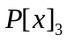的微分变换,即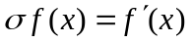,则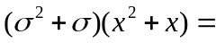_____________.
2. 若线性空间的线性变换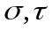在的一组基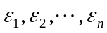下的矩阵分别为,则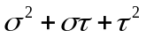在此组
基下的矩阵为__________________.
3. 在线性空间中,基(I)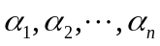到基(II)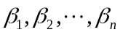的过渡矩阵为,线性变换在基(I)下的矩阵为,向量在基(I)下的坐标为(列向量),则在基(II)下的坐标为____________,在基(II)下的坐标为______,在基(II)下的矩阵为___________.
4. 设阶阵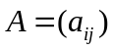可逆,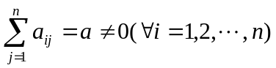,则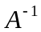的一个特征值为__________.
5. 设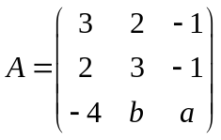有特征值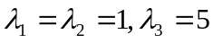,则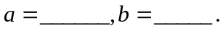
6. 已知是方阵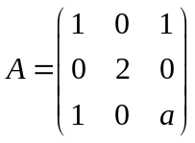的特征值,则________,的所有特征值是_________.
7. 已知矩阵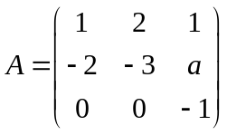有两个线性无关的特征向量,则＿_________.
8. 已知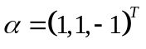是矩阵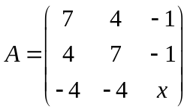的一个特征向量,则_______.
9. 设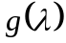是的多项式,若阶矩阵与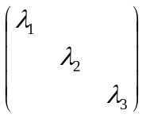相似,则矩阵的多项式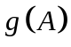的行列式
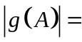____________________________,的三个特征值为_____, _____, _____.
10. 设是阶矩阵,知是的属于的一个特征向量,取可逆阵,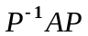的属于特征值的一个特征向量为_______.
11. 若是可逆矩阵的特征值,则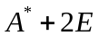有特征值为_____________.
12. 设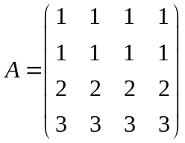,则的个特征值为___________.能否相似对角化__________.
13. 设阶方阵的个特征值为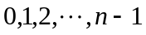,矩阵与相似,则行列式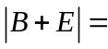_______.
14. 设是秩为的阶实对称矩阵,且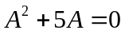,则的全部特征值为______＿.
15. 若阶方阵满足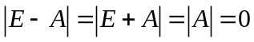,则的迹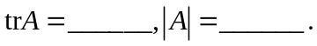
16. 设为3阶方阵,已知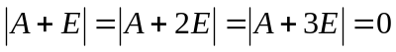,其中为3阶单位矩阵,则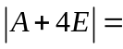__.
17. 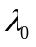是阶阵的一个重特征值,若能相似对角化,则属于的线性无关的特征向量的个数为____.
18. 线性空间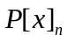中,微分变换(即)的秩为_________,零度为_________.
19. 阶阵,秩为,对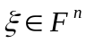,令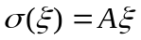,是线性变换,则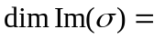____,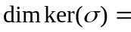______.
20. 设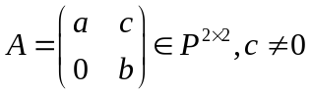,则在上可相似对角化的充要条件是______________.
21. 设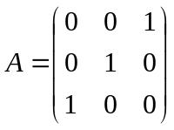,已知与矩阵相似,则秩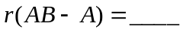.
22. 设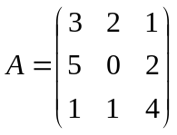的特征值为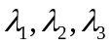,则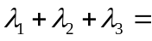________,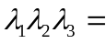_________.
23. 已知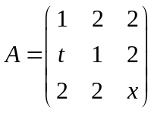与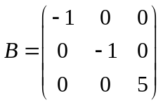相似,则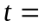______,_______.
24. 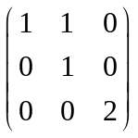的最小多项式为________;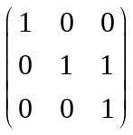的特征多项式为_______,最小多项式为________.
25. 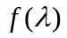是线性变换的特征多项式,是的重根.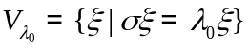是的属于的特征子空间,如果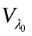是维空间,那么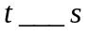(大小关系);如果在某组基下的矩阵可以对角化,那么.
26. 是维线性空间上的线性变换,是的一组基,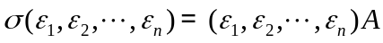,则子空间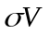的维数与矩阵的秩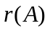的关系是 .
二 计算题
1. 取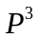的线性变换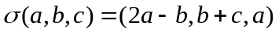,
(1) 求在基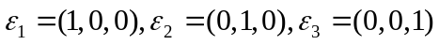下的矩阵;
(2) 求在基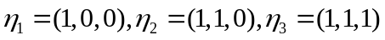下的矩阵;
(3) 求向量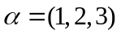的像分别在基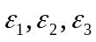和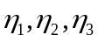下的坐标.
2. 设是阶阵,是线性无关的维列向量,且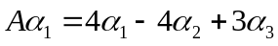,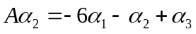,
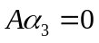,求矩阵的特征值和对应的特征向量.
3. 设是线性空间的一个线性变换,在基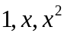的矩阵为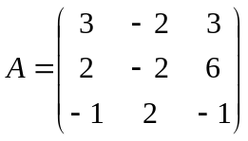
(1) 证明是一个可逆线性变换,求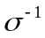在基的矩阵.
(2) 是否可以相似对角化,若可以,求一组基,使得关于此组基的矩阵是对角阵.
4. 给出阶方阵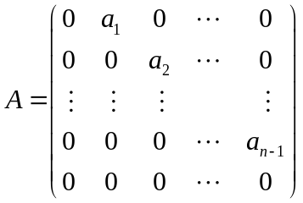可相似对角化的条件.
5. 若矩阵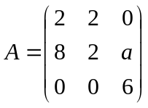相似于对角阵, (1) 求; (2) 求可逆阵,使得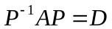.
6. 设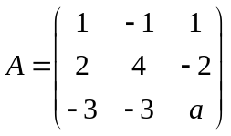与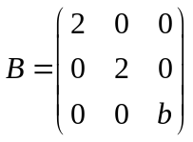相似,求的值;求可逆矩阵,使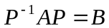.
7. 判断矩阵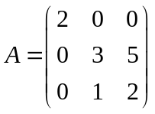与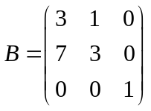是否相似,若相似,求可逆矩阵,使得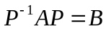.
8. 设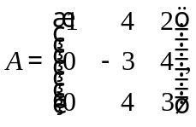 求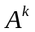 (利用特征值和特征向量).
9. 设矩阵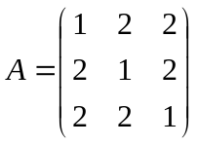, (1) 求的最小多项式;
(2) 能否相似对角化?若可以,求可逆矩阵,使得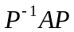为对角矩阵,若不能说明理由.
10. 设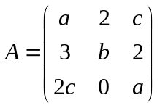,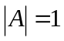,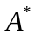有特征值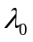,对应的特征向量为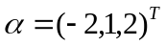,求有理数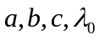.
11. 在线性空间中,定义线性变换,求的值域与核.
12. 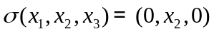是上的一个线性变换, 求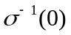和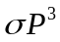的一组基.

三 证明题:
1. 设是线性空间的一个线性变换,且满足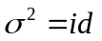(单位变换),
(1) 证明的特征值为或者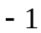;
(2) 证明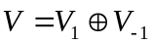,其中;
(3) 证明存在的一组基,使得在此组基下的矩阵为对角阵.
2. 设数域上的矩阵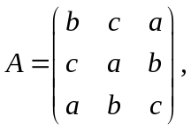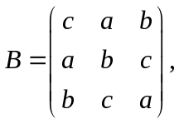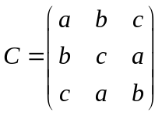, 证明彼此相似.
3. 设是数域上的维线性空间的一个线性变换.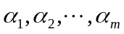是中的个向量.
证明:如果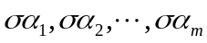线性无关,则也线性无关.
4. 设为阶实方阵,有个互异特征值,证明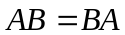的特征向量是的特征向量.
5. 设为阶方阵,且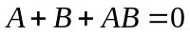,
(1) 证明与的特征向量是公共的;
(2) 证明相似于对角阵当且仅当相似于对角阵;
(3) 证明

